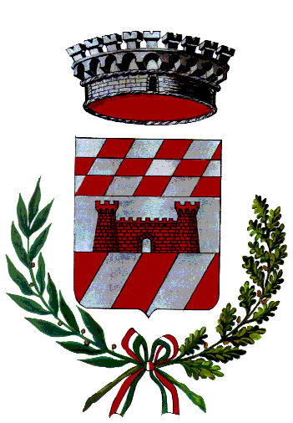 | COMUNE DI ROBECCO PAVESE  PROV. DI PAVIA  Via San Nazzaro n. 18  TEL. 0383/84225 - FAX 0383/891707  C F 00471900183  Sito web: www.comune.robeccopavese.pv.it – E-mail: robecco.pavese@tiscali.it  PEC: comune.robecco@pec.provincia.pv.it

DICHIARAZIONE

Il sottoscritto Dott. Umberto Fazia Mercadante segretario del Comune di Robecco Pavese ai sensi dell’art. 19 del D. Lgs. 33 modificato da art. 18 del D. Lgs. 97/2016

DICHIARA

Che nel corso dell’ultimo triennio nel Comune di Robecco Pavese non sono stati banditi concorsi.

Robecco Pavese, li’ 17/10/2016

IL SEGRETARIO COMUNALE
F.TO DR. UMBERTO FAZIA MERCADANTE

